школьная спортивная лига 2018 года

спортивные мер.  клубы | 1 | 2 | 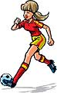  3 | 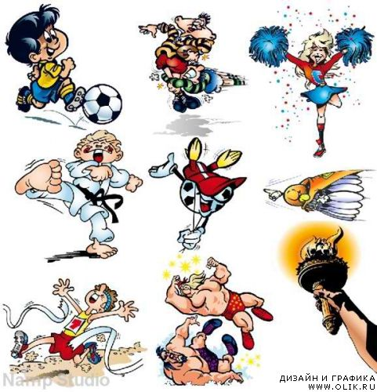  4 | 5 | 6 | 7 | 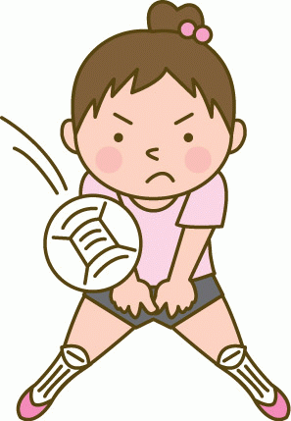  8 | 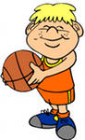  9 |   10 | очки | место
МБОУ «СОШ № 9» (Витязь) | 1 | 11 | 5 | 1 |  |  | 1 | 4 |  | 4
МБОУ «СОШ № 2» (Бриз) | 3 | 15 | 9 | 5 |  |  | 8 | - |  | 5
МБОУ «СОШ № 12» (Истоки Дона) | - | 8 | - | 12 |  |  | - | - |  | 2
МБОУ «СОШ № 20» (Альтис) | - | 2 | 3 | 6 |  |  | 3 | 1 |  | -
МБОУ «СОШ № 17» (Ника) | 4 | 3 | 8 | 9 |  |  | 2 | 3 |  | 3
Гимназия № 13 (Виктория) | 6 | 17 | 1 | 7 |  |  | 7 | 2 |  | -
МБОУ «СОШ № 18» | 9 | 4 | 10 | - |  |  | 4 | - |  | 1
МБОУ «СОШ № 15» (Атлет) | 7 | 6 | - | 8 |  |  | - | - |  | -
МБОУ «СОШ № 23» (Будь здоров!) | 10 | 16 | - | 15 |  |  | - | - |  | 6
МБОУ «СОШ № 6» (Олимпия) | - | 10 | 7 | 14 |  |  | 6 | 5 |  | -
МБОУ «СОШ № 25» (Русич) | 5 | - | - | 11 |  |  | 5 | - |  | -
МОУ «Гремячевская СОШ» (Гремяки) | - | - | - | - |  |  | - | - |  | -
МОУ «Ильинская ООШ» (Юность) | - | - | - | - |  |  | - | - |  | -
МОУ «Первомайская СОШ» (Олимпия) | - | - | - | - |  |  | - | - |  | -
МОУ «Правдинская СОШ» (Олимпия) | - | - | - | - |  |  | - | - |  | -
МБОУ «СОШ № 11» (Юный турист) | - | - | - | - |  |  | - | - |  | -
МБОУ «СОШ № 14» | - | 13 | - | 4 |  |  | - | - |  | -
МБОУ «СОШ № 24» (Маяк) | 14 | - | 11 | 10 |  |  | - | - |  | -
МОУ «Ширинская СОШ» (Олимпия) | 11 | 18 | - | - |  |  | - | - |  | -
МОУ«Краснобогатырская СОШ» | - | - | - | - |  |  | - | - |  | -
Гимназия № 1 (Гимназиум) | - | 14 | - | - |  |  | - | - |  | -
МОУ «Лицей «Школа менеджеров» | - | 7 | 2 | 13 |  |  | - | - |  | -
МБОУ «ЦО № 1» | 2 | 12 | 4 | 16 |  |  | - | - |  | -
МБОУ «СОШ № 10» | - | - | - | - |  |  | - | - |  | -
МБОУ «СОШ № 4» (Патриот) | 12 | 5 | - | - |  |  | - | - |  | -
МБОУ «СОШ № 5» (Спарта) | - | - | - | 17 |  |  | 9 | - |  | -
МБОУ «СОШ № 8» | 13 | 9 | 12 | 3 |  |  | - | - |  | -
МБОУ «СОШ № 3» (Сокол) | 8 | - | - | 2 |  |  | - | - |  | -
МКОУ «СОШ № 19» | - | - | - | 18 |  |  | - | - |  | -
МБОУ «Лицей» | - | 1 | 6 | - |  |  | - | - |  | -

1. Первенство ШСЛ по подвижным играм среди 1-2 классов
2. «Президентские состязания»
3. Первенство г.Новомосковска по подвижным играм
4. Мини - футбол среди 6-8 классов.
5. Веселые старты среди команд 3-4 классов

6. Командное первенство г.Новомосковска по шахматам «Белая ладья»
7. Волейболу среди девочек 5-8 классов.

8. Волейболу среди мальчиков 5-8 классов.
9. Баскетбол среди мальчиков 5-8 классов.
10. Баскетбол среди девочек 5-8 классов.

